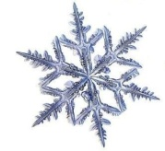
M i k u l á š
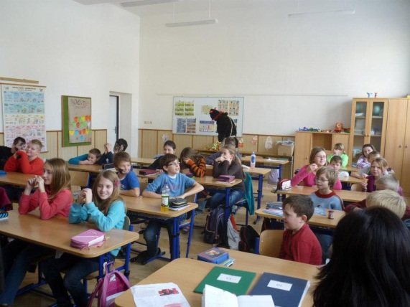
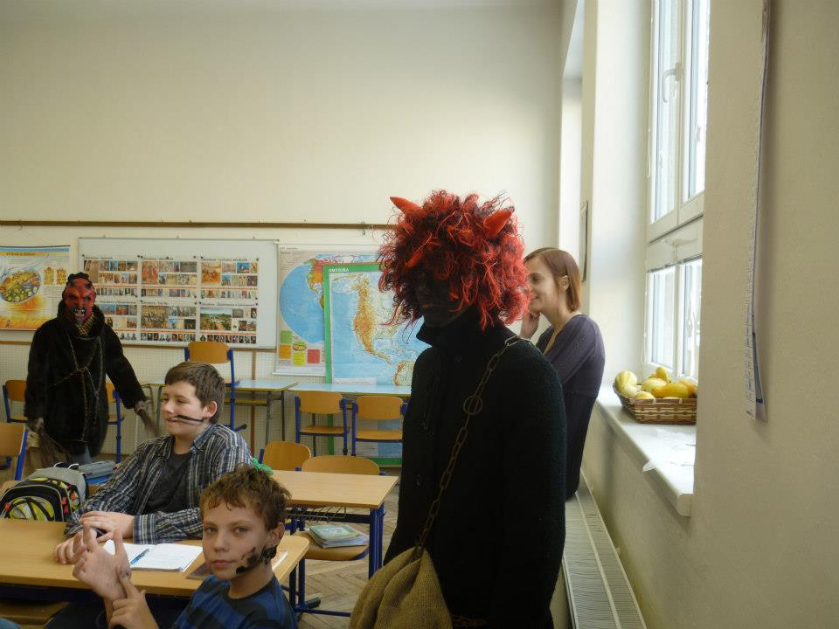
V pátek 7. prosince naši školu navštívil Mikuláš, čerti a andělé. Nejprve šli na 1. stupeň. Tam chodili po všech třídách. A samozřejmě, že si Mikuláš vyvolal některé zlobivce, aby jemu i čertům řekli básničku. No, nakonec si stejně pár lidí odvedli pryč. A to jak z 1. stupně, tak i z druhého. Já doufám, že se děti příští rok polepší. A nebojte, příští rok přijde Mikuláš zase.
